Jueves
03
de noviembre

Sexto de Primaria
Matemáticas

Simetría en las figuras II

Aprendizaje esperado: identificación de los ejes de simetría de una figura (poligonal o no) y figuras simétricas entre sí, mediante diferentes recursos.

Énfasis: relacionar el concepto eje de simetría con la línea que, al hacer un doblez, permite obtener dos partes que coinciden en todos sus puntos.

¿Qué vamos a aprender?

Aprenderás a identificar de los ejes de simetría de una figura (poligonal o no) y figuras simétricas entre sí, mediante diferentes recursos.

¿Qué hacemos?

A continuación, te presentamos información y algunos ejercicios que te ayudarán a relacionar el concepto eje de simetría con la línea que, al hacer un doblez, permite obtener dos partes que coinciden en todos sus puntos.

Para explorar más sobre el tema, puedes consultar el libro de texto de Desafíos Matemáticos de 6º, se explica el tema a partir de la página 22.

https://libros.conaliteg.gob.mx/20/P6DMA.htm#page/22

El día de hoy continuaremos con el desafío 11 titulado “¿Cómo lo doblo?”. Es necesario que tengas a la mano las figuras recortadas de la página 175 de tu libro de matemáticas, una regla, colores y pegamento.

El propósito de esta sesión es relacionar el concepto eje de simetría con la línea que, al hacer un doblez, permite obtener dos partes que coinciden en todos sus puntos.

Recordemos el concepto de eje de simetría.

Si al doblar una figura se obtienen dos partes iguales y todos los puntos de ambas partes coinciden, la línea marcada por el doblez es un eje de simetría.

Actividad 1

Tomemos la siguiente figura y realicemos el mismo procedimiento.

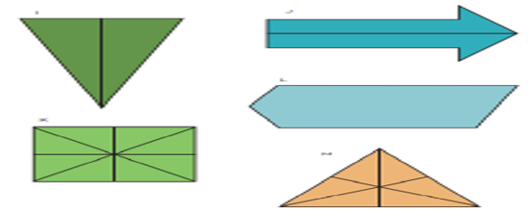

Sólo hay que tener cuidado y verificar que hay figuras que no tienen ningún eje de simetría.

Contestemos la segunda parte.

Actividad 2

Determina si las figuras tienen o no ejes de simetría; en caso de que los tengan anota cuántos son.

Observa las figuras de la consigna 2 de la página 22 del libro de texto. Fíjate bien.

Vaso: 1
Piñata: 1
Hoja: 0
Mano: 0
Árbol: 0
Escalera: 1
Florero: 1

Aquí hubo varias figuras que no tuvieron ningún eje de simetría: El árbol, la mano y la hoja.

Es impresionante descubrir que en muchos de los objetos que nos rodean podemos encontrar ejes de simetría.

Actividad 3

Busca un objeto cercano que tenga un eje de simetría, encuentra el objeto y sigue el reto con 2 y 4 ejes de simetría.

El reto de hoy:

Buscar algo en tu casa que tenga al menos 4 ejes de simetría, dibújalo, traza sus ejes y en cuanto tengas oportunidad, muéstraselo a tu maestra o maestro.

Si en tu casa hay libros relacionados con el tema, consúltalos, así podrás saber más. Si no cuentas con estos materiales no te preocupes. En cualquier caso, platica con tu familia sobre lo que aprendiste, seguro les parecerá interesante.

¡Buen trabajo!

Gracias por tu esfuerzo.

Para saber más:

Consulta los libros de texto en la siguiente liga.
https://www.conaliteg.sep.gob.mx/primaria.html

